**Додаток 2**

**ПЕРСОНІФІКОВАНІ ПРОГРАМИ**

**фронтального опрацювання блоку навчальної інформації**

**ПИТАННЯ ДЛЯ ОБГОВОРЕННЯ:**

1.Що означає предметне та безпредметне (абстрактне) мистецтво?

А) напрямок образотворчого мистецтва, заснований на відмові від зображення реальних явищ та предметного світу;

Б) напрямок образотворчого мистецтва, у зразках якого відображено реальний світ, що оточує людину;

В) напрямок образотворчого мистецтва, який створений народними майстрами і віддзеркалює їхні смаки та інтереси.

2.Продовжіть речення: «Образотворче мистецтво включає …».

3.Назвіть засоби художньої виразності кожного з видів образотворчого мистецтва.

4.Що спільного, відмінного у різновидах образотворчого мистецтва?



«Форма»

Протягом всього часу, поки триває музика, по двох виліпіть образ свого настрою, а потім розкажіть про створений образ.

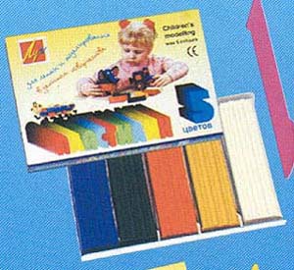

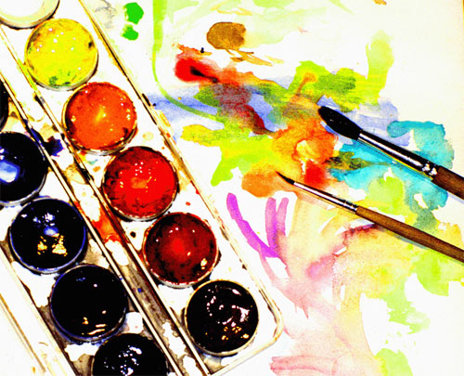



«Лінія»

Під музику, закривши очі, проведіть на папері лінії відповідно до сприйняття мелодії. Потім знайдіть в цих лініях образ і обведіть його кольоровими олівцями. Передайте аркуш сусідові праворуч, а натомість отримайте аркуш учня, що сидить зліва від вас. Розгляньте його малюнок. Доповніть зображення. Аналогічно працюйте доти, поки не одержите свій малюнок. Презентуйте одержаний образ.

«Колір»

Олівцем намалюйте довільний візерунок по всьому аркушу. В одній секції

використовуючи за бажанням колір фарби намалюйте колірні лінії, плями, круги, узори, що виражають настрій в момент слухання музики. Передайте малюнок сусідові праворуч, а натомість отримайте аркуш учня, що сидить зліва від вас. Аналогічно працюйте доти, поки не одержите знову свій малюнок. Презентуйте одержаний образ.